Аннотация
«Может быть, дети ещё не могут осмыслить природу как всенародное достояние, пусть они понимают её как сучок, на котором находится гнездо, где живём мы, птенцы природы».
В.А. Сухомлинский
Экологическое воспитание – это новое направление педагогики, которое является частью большой работы по ознакомлению детей с природой. Задача экологического воспитания – помочь малышам разобраться в сложных взаимоотношениях человека и природы и через экологическое воспитание детей развить в них чуткость, отзывчивость, стремление беречь и защищать все живое на планете Земля.
Экологическое воспитание и образование детей – чрезвычайно актуальная проблема настоящего времени: только экологическое мировоззрение, экологическая культура ныне живущих людей могут помочь нашим детям осознать еще в детстве доброту, ответственного отношения и к природе, и к людям, которые живут рядом, и к потомкам, которым нужно оставить Землю пригодной для полноценной жизни.
Приобщение детей к экологической культуре необходимо начинать с детства, так как в этом возрасте легче всего приобщить детей к природе, научить любить и охранять природу. Дети учатся наблюдать за изменениями, происходящими в природе, экспериментировать, открывать для себя, что-то новое, делать выводы.
Работая над темой самообразования «Формирование экологической культуры детей дошкольного возраста посредством приобщения их к природе» у меня появилась идея создать дидактические пособия, игры, экологические пальчиковые игры, игры эксперименты, которые направлены на экологическое воспитание дошкольников.
Цель - формирование элементарных экологических представлений у детей дошкольного возраста посредством создания дидактических игр и пособий.
Дидактические игры, пособия направлены на решение следующих задач:
- учить устанавливать причинно-следственные связи между живой и неживой природой;
- формировать экологическую культуру через наблюдения, пальчиковые игры, эксперименты, беседы;
- формировать навыки поисковой деятельности;
- развивать у детей соответствующие содержанию знаний познавательные и речевые умения;
- закреплять и расширять знания детей о жизни растений, их средой произрастания, о животных, их средой обитания, о неживой природе, природоохранными мероприятиями.
Чтобы реализовать посредством дидактической игры, пособий задачи экологического образования, нужен тщательный отбор и анализ игрового материала. Поэтому придерживалась следующих требований, в соответствии с которыми может осуществляться отбор игр для экологического образования дошкольников:
1. Игры необходимо подбирать с учётом закономерностей развития детей и тех задач экологического образования, которые решаются на данном возрастном этапе.
2. Игра должна давать ребёнку возможность применять на практике уже полученные экологические знания и стимулировать к усвоению новых.
3. Содержание игры не должно противоречить экологическим знаниям, формируемым в процессе других видов деятельности.
4. Предпочтение отдаётся тем играм, которые позволяют выполнять не только задачи экологического образования, но и обеспечивают решение общих задач воспитания и развития дошкольника.
5. Для того, чтобы игра выступала эффективным средством экологического образования дошкольников, необходимо прослеживать внутреннюю связь каждой игры с предыдущими играми. Это позволит прогнозировать, на какой имеющийся опыт ребёнок будет опираться, какой новый шаг произойдет в его развитии.
При выборе направления руководства экологическими играми учитывала тот факт, что основная роль игры в воспитании требует насыщения ею всей жизнедеятельности детей в группе и поэтому выстраивала педагогический процесс таким образом, чтобы игры и пособия были включены во все режимные моменты
Перечень дидактических игр своими руками для дошкольников
- Дидактическая игра «Зимующие и перелетные птицы». Для детей 4-7 лет. Для 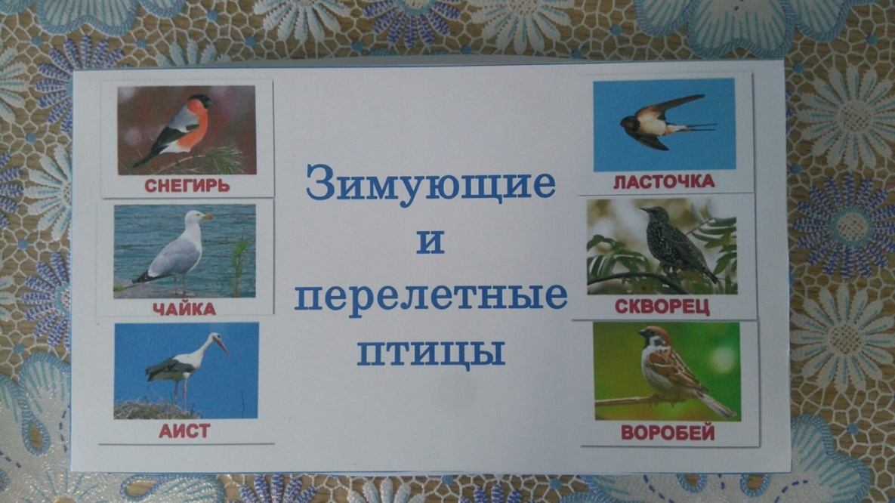
Цель - развивать умение классифицировать птиц на зимующих и перелетных; развивать речевое внимание, наблюдательность, фонематический слух, умение делать выводы.
Ход игры:
Вариант №1. «Улетает - не улетает». (Взрослый называет птицу, а ребенок говорит, какая она - перелетная или зимующая.)
Вариант №2. Составить описательные рассказы о перелетных птицах.
Например: «Грач - это большая птица. Она похожа на ворону. У нее большой толстый клюв. Грач прилетает к нам весной первый. Грач ходит по пашне и поедает жуков, личинок, червей. Он делает гнездо из тонких прутьев и соломы на верхушках деревьев» (для детей старшего дошкольного возраста).
Вариант №3. «Четвертый лишний». Ворона, воробей, стриж, голубь. Скворец, грач, голубь, стриж.
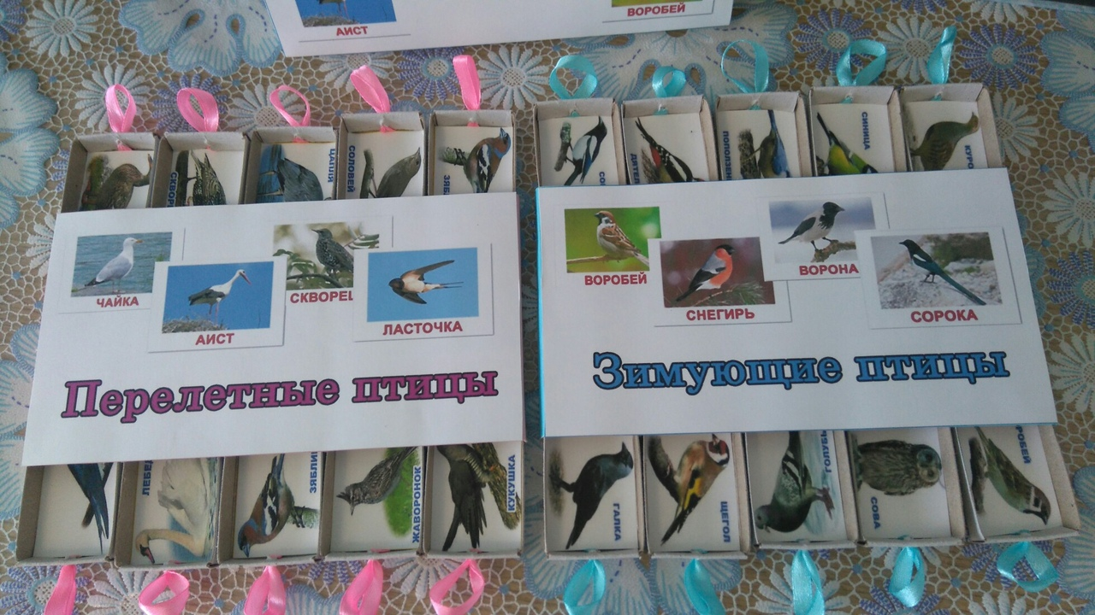
Вариант №4. «У кого - кто» (упражнение в словообразовании). У грача - грачата, у скворца - .... У грача - грачонок, у журавля - ... .
Вариант №5. «Назови ласково» (словообразование с помощью уменьшительно-ласкательных суффиксов): соловей - соловушка, журавль - журавушка, лебедь - лебедушка ... .
- Экологическая пальчиковая игра-сказка «Погодные явления в гостях у ребят». Цель - формировать у детей знания о погодных явлениях: снег, дождь, солнце, ветер. Пальчиковую игру-сказку можно использовать в течение всей непрерывной образовательной деятельности с детьми, во время изучения новой пальчиковой игры, для закрепления изученного материала, для изучения экологических сказок.
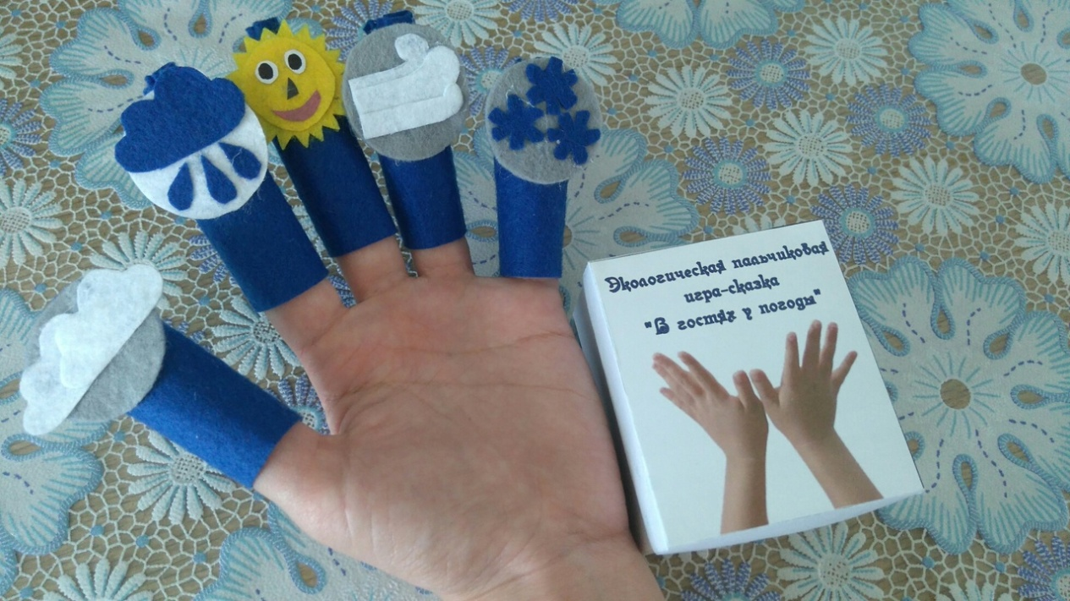
Ход игры:
Первый вариант «Пальчиковые игры». Игрушка с изображением явления погоды – дождя, солнца, ветра и т.д. надевается на указательный палец левой руки, остальные пальчики правой руки следуют указаниям.
Пальчиковая игра «Дождик».
Дождик, дождик, веселей! каждым пальчиком правой
руки стучат по левой ладошке
Капай, капай, не жалей! каждым пальчиком левой
руки стучат по правой ладошке
Только нас не замочи! изображать пальчиками «брызги»
Зря в окошко не стучи! правый кулачок стучит 2 раза
по левому, затем меняем руки
Брызни в поле гуще: изображать пальчиками «брызги»
Станет травка гуще! скрестить ладоши - пальцы растопырены
Второй вариант. Пальчиковую игру-сказку можно использовать при изучении новой экологической сказки с детьми. Где погодные явления это главные герои сказки. Например:
Как Тучка была в пустыне
(сказка о месте, где нет воды)
Заблудилась однажды Тучка. Попала она в пустыню.
— Как тут красиво! – подумала Тучка, глядя вокруг. – Всё такое жёлтенькое…
Налетел ветер, выровнял песчаные холмы.
— Как тут красиво! – вновь подумала Тучка. – Всё такое ровненькое…
Сильнее стало припекать солнце.
— Как тут красиво! – в очередной раз подумала Тучка. – Всё такое тёплое…
Так прошёл целый день. За ним второй, третий… Тучка всё ещё восторгалась увиденным в пустыне.
Неделя прошла. Месяц. В пустыне было и тепло, и светло. Солнышко облюбовало это место на земле. Ветер часто наведывался сюда.
Не было здесь только одного – голубых озёр, зелёных лугов, пения птиц, всплеска рыб в реке.
Заплакала Тучка. Нет, не видать пустыне ни пышных лугов, ни густых дубрав, не вдыхать её обитателям аромат цветов, не слышать ей звонкую трель соловья.
Нет здесь самого главного – ВОДЫ, а, значит, нет и ЖИЗНИ.
- Дидактическая игра «Покорми животного». Для детей 3-7 лет.
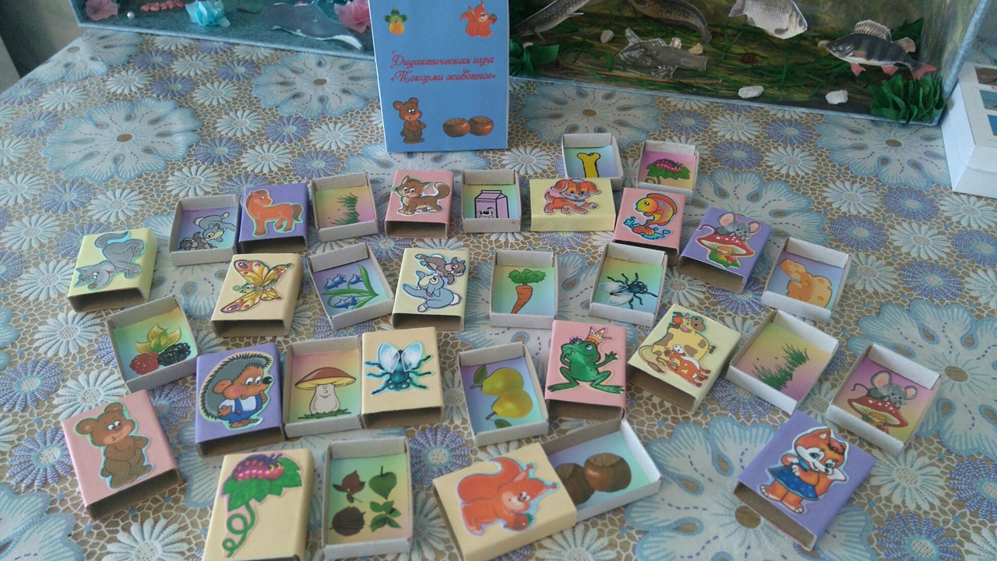
Цель - познакомить, чем питаются некоторые виды животных, развивать внимание, память, логическое мышление, мелкую моторику рук.
Ход игры:
В игре могут 2 и более игрока участвовать или по количеству животных.
Возьмите в руки, например, морковку, и спросите: «Кто любит кушать морковку? Кого мы угостим?»
Если ребенок затрудняется с ответом, скажите, что морковку очень любит кушать зайка. Пусть ребенок сам «угостит» зайку.
«Давайте скорее, зверят угостим, уже сильно проголодались они!»
При этом проговариваем название животного и название пищи, можно спросить какие звуки издает животное.
- Дидактическая игра «Знаток природы». Для детей 3-7 лет.
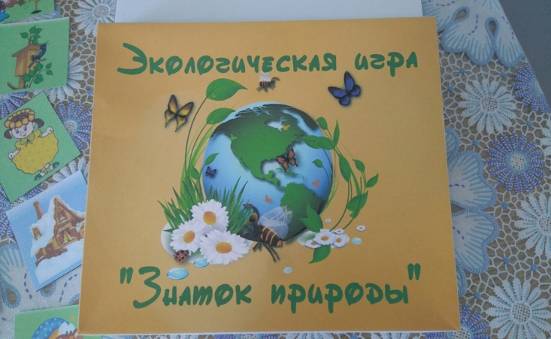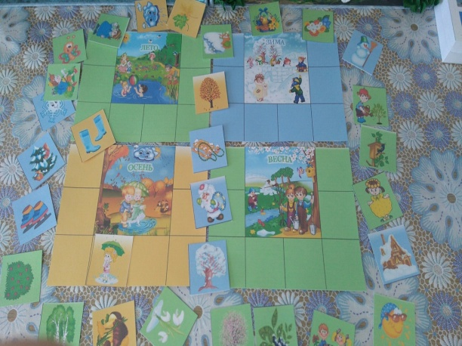
Цель: Учить детей различать основные природные признаки времен года.
Задача: формировать бережное отношение к природе, к ее природным явлениям.
Формировать представления об основных признаках времен года.
Закреплять последовательность времен года.
Развивать сенсорику, речь, мелкую моторику рук.
Предварительная работа:
На цветной лист картона наклеила изображение времени года. Каждый цвет соответствует определенному времени года: голубой -зима; зеленый-весна; зеленый- лето; жёлтый -осень. Я нашла картинки соответствующие каждому времени года, вырезала для подбора.
Ход игры
Детям предлагается выбрать самостоятельно, то время года, с которым они будут работать.
Ребенку необходимо выбрать картинки-признаки времен года, необходимых ему.
Расположить их на листе и приложить.
- Экологический лепбук «Я познаю мир». Для детей 3-7 лет.
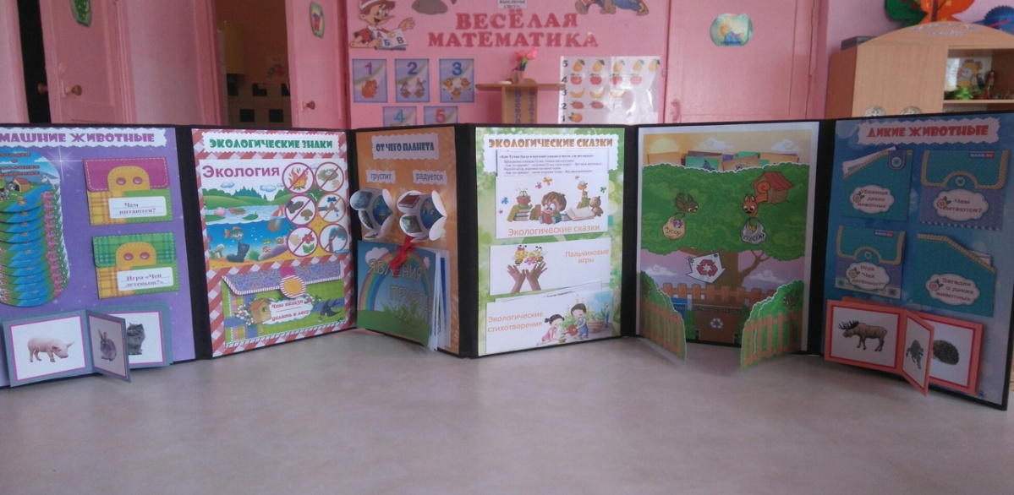
Мой первый лепбук по экологии. Делала я его из картинок, которые представлены на портале maam.ru. Состоит он из шести разворотов и множества заданий: 1. Изучаем домашних животных, представлены загадки о домашних животных, игра «Чей детеныш?», «Чем питаются животные?». 2. Экологические знаки. Вверху страницы показаны запрещающие экологические знаки, внизу – картинки «Чего нельзя делать в лесу». 3. От чего планета радуется и грустит. Внизу страницы представлены картинки - явления природы. 4. Экологические сказки, стихотворения, пальчиковые игры. 5. Разбери мусор по корзинам (там же есть кармашек, где находятся карточки с мусором, и время их разложения). 6. Дикие животные. Игра «Чем питаются дикие животные?», «Убежища диких животных», загадки, игра «Чей детеныш».
Так же можно проиграть игру: "Собери мусор". Для этого необходимо детей разделить на команды и дать каждой команде ведерко с картинкой мусора, который они должны собрать. Чья команда будет быстрей, та и победила.
- Пособие – панно для экспериментирования «Круговорот воды в природе». Для детей 4-7 лет
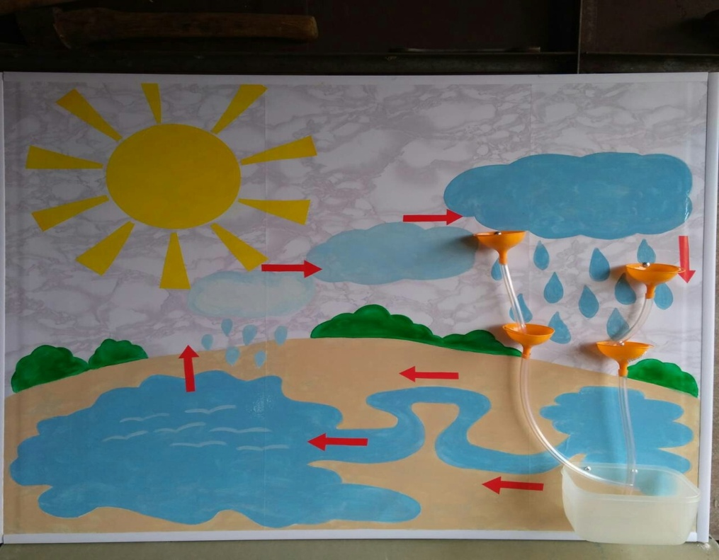
Дети по природе своей – исследователи. Исследовательское поведение для
дошкольника – главный источник для получения представлений о мире. Наша задача –
помочь детям в проведении этих исследований, сделать их полезными. Чтобы дети лучше усвоили свойства воды, мы с детьми 2 младшей группы провели различные виды опытов по изучению свойств воды, в которых дети практически узнали, что вода не имеет формы, вкуса, запаха и цвета. Особенно детям понравилось исследование с дидактической игры: "Круговорот воды в природе". Для игры я взяла гипсокартон, обклеила его липкой пленкой, сделала уголки. Затем вырезала сюжет и наклеила его, привернула воронки, присоединила шланги. В ходе экспериментирования ребята при помощи лейки наливают воду в воронку и наблюдают за ее течением, делают соответствующие выводы с помощью воспитателя. Затем наливаем горячую воду в сосуд и наблюдаем. как капельки воды превращаются в пар.
- Экологическое дерево «Времена года»

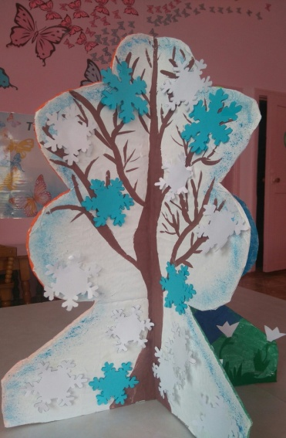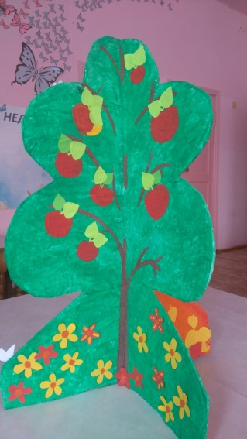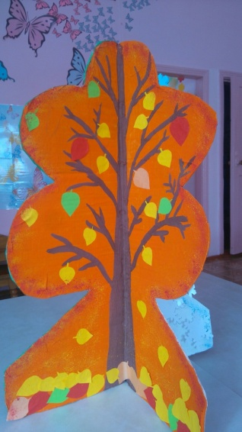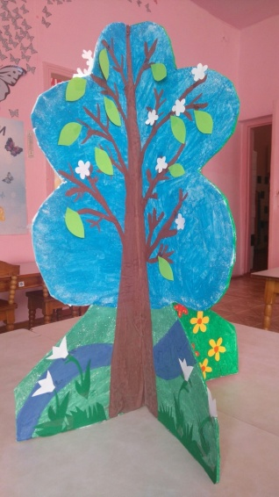
Главной целью является - закрепление у детей знаний и представлений об особенностях каждого из четырех времен года.
Основой для макета послужила картонная коробка. Силуэт дерева позаимствовала из интернета, картинки для дерева собирались из разных источников. У дерева четыре стороны «Зима», «Лето», «Весна», «Осень». Каждая сторона рассказывает ребятам о признаках времени года. В результате получилось интересное пособие, которое может реализовать следующие задачи:
1. Формировать представление детей о чередовании времен года, их характерных особенностей;
2. Учить наблюдать за сезонными явлениями и изменениями в живой и неживой природе;
3. Расширять и обогащать словарь детей по теме «Времена года»;
4. Развивать кругозор, внимание и память;
5. Воспитывать любовь и бережное отношение к природе.
Дерево можно так же использовать во время совместной образовательной деятельности и в индивидуальной работе с детьми.
Дидактическая игра-макет, основанная на использовании данного дерева, может включать в себя:
- ознакомление с сезонными явлениями и изменениями в живой и неживой природе;
- расширение и обогащение словаря детей: названия птиц,цветов,бабочек и т. д.
- ориентирование в пространстве: вверху – внизу, справа – слева;
- ознакомление детей с цветом, формой, величиной;
- формирование элементарных математических представлений - различение понятий много, один, по одному, ни одного; сравнение равных и неравных групп предметов и т. д.
Игра-макет может обновляться новыми экспонатами: куклами в сезонных одеждах, фигурками животных, а так же сезонными атрибутами для использовании в сюжетно-ролевых играх, сделанными детьми, например, зимой можно сделать с детьми горку, санки, каток из бросового материала.
Благодаря этому макет может использоваться детьми не один год.
- Дидактическое пособие — макеты по экологии «Подводный мир морей и океанов», «Аквариум и его обитатели», «Обитатели рек». Для детей 4-7 лет.
Как мы знаем по новым требованиям СанПиН содержание аквариума в детском саду запретили, вот я и подумала, как легко и красиво завести свой маленький «водный мир его обитателями», хоть и без воды, но не менее прекрасный. 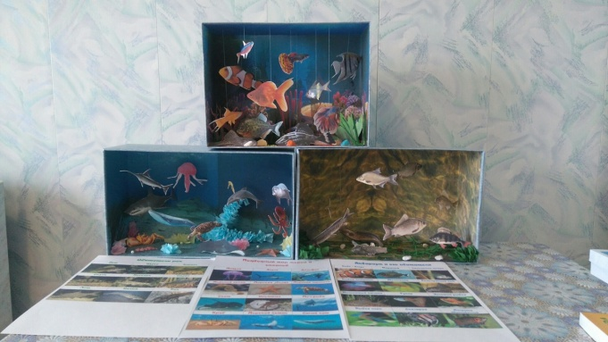
Яркий и красочный макет поможет провести занятие с детьми интересно, создаст необходимую эмоциональную обстановку, «разбудит» детское воображение, пригласит познакомиться с морем, аквариумом, рекой и его обитателями поближе. С помощью данного пособия дошкольники изучат богатство подводного мира его обитателей, форму окраску, строение рыб, моллюсков.
На основе макета проводятся дидактические игры:
- «Где обитает?».
- «Какая рыбка не в своем домике?».
- «Пищевая цепь в море».
Макет выполнен с использованием следующих материалов: старая коробка – основа макета; бумага, принтер – для оформления фона; набор настоящих ракушек и игрушечных обитателей моря; супер клей (для приклеивания водорослей из вспененной резины к основе); клей ПВА, для крепления природного материала (фасоль) – «камешки» на дно рифа; салфетки для изготовления водорослей; двусторонний скотч для крепления бумажного фона на основу.

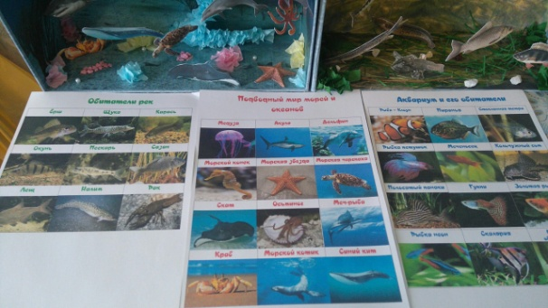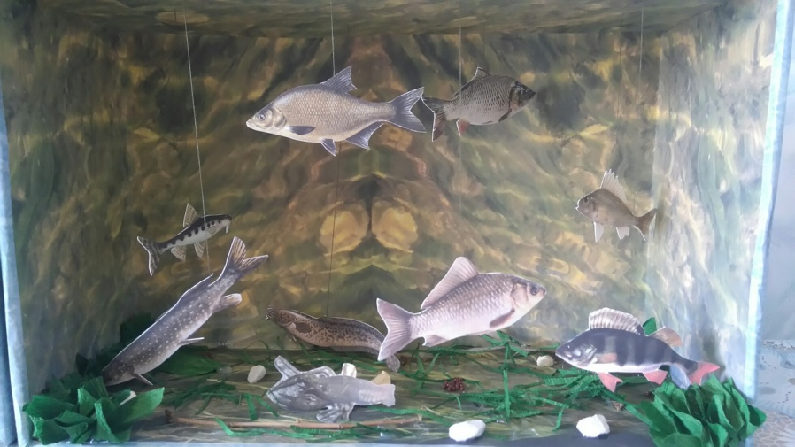

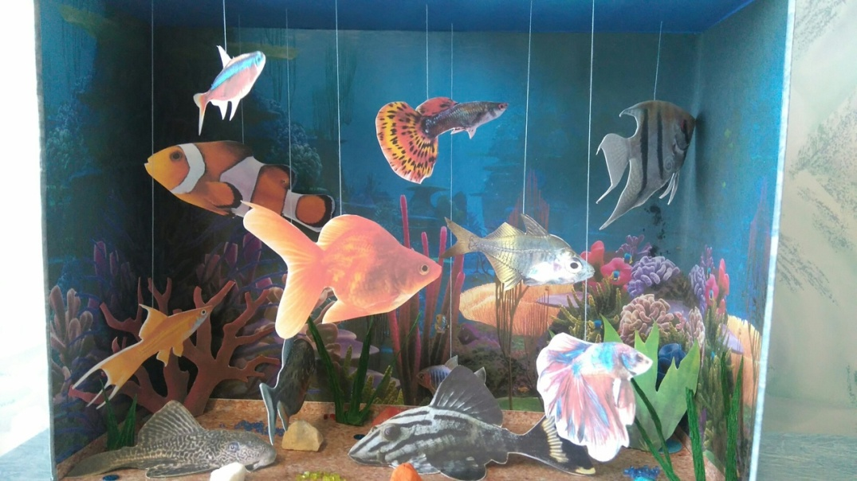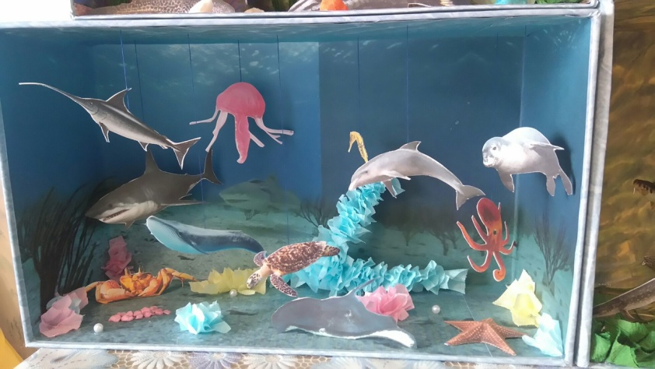

- Экологическая игра – энциклопедия «В гости к зайчонку». Для детей 4-7 лет.
Цель игры:
1. Формировать представление об особенностях внешнего вида и поведения животных- зайца, волка, медведя, лисы.
2. Закреплять умение узнавать и называть основные цвета – красный, синий, зеленый, желтый, фиксировать внимание на форме предметов, примеривать вкладыши к отверстиям.
4. Обогащать детей информацией из энцеклопедии.
5. Развивать координацию движений рук, мелкую моторику, артикуляционный аппарат.
6. Воспитывать доброжелательность, отзывчивость, эмоциональный отклик.

Оборудование: макет игры, кубик для хода, фишки.

Ход игры:
Предложить детям поехать в лес к зайчику в гости. Под руководством педагога дети друг за другом кидают кубик, и передвигают фишку в нужное число. Останавливаясь на станциях, дети встречают лесных жителей, знакомятся с новой информацией о них. Следуя указателям, передвигаются дальше, пока не придут к месту назначения. Играть можно как в парах, так и индивидуально, использовать дидактическую игру можно для изучения нового материала, для закрепления пройденного.

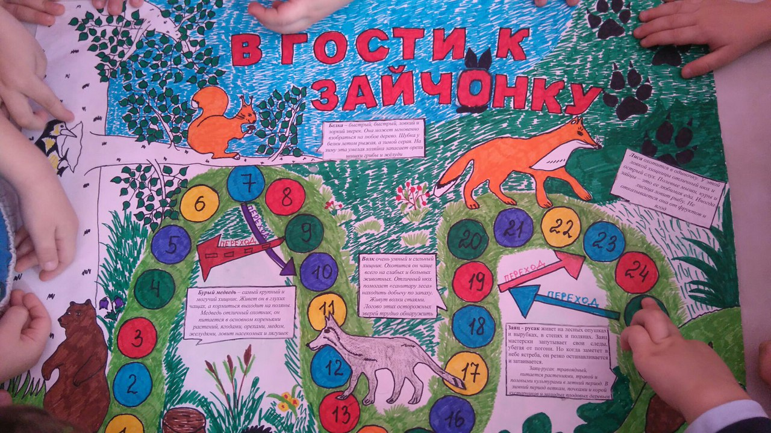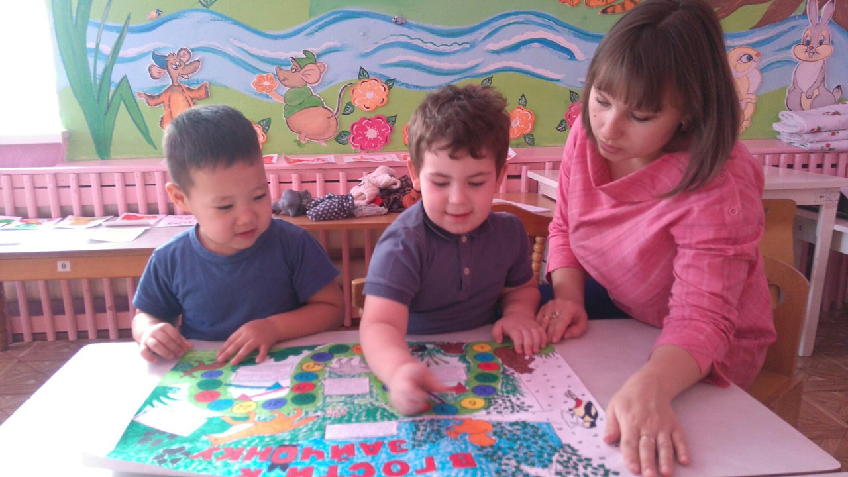
- Экологический стол «Дары природы». Используем для экспериментов, опытов, наблюдений. Оборудован на участке детского сада, веранде . Экологический стол «Дары природы» можно использовать

